Hayat Yayınları Tanıtım Bülteni
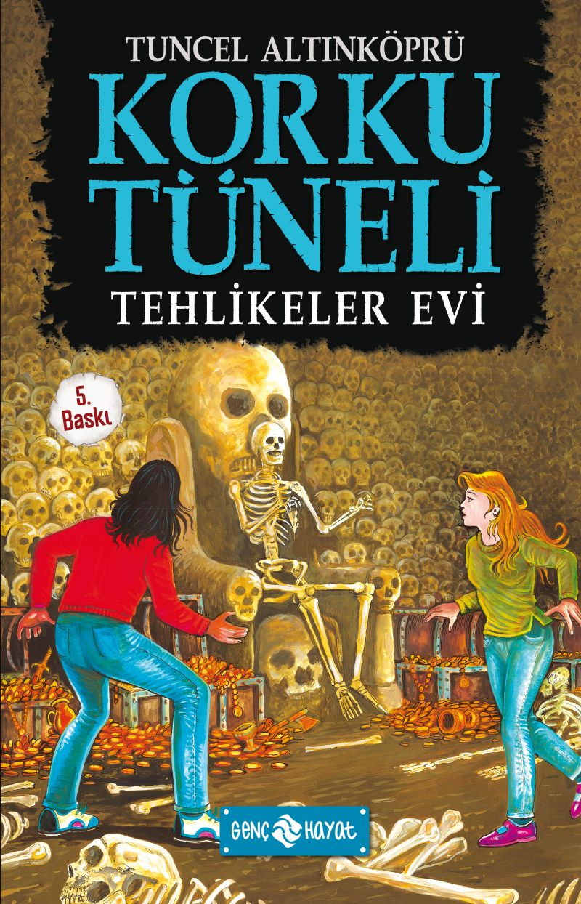 | Eser Adı: KORKU TÜNELİ 3 / TEHLİKELER EVİ  Yazar Adı: Tuncel Altınköprü  Tür Serisi: Macera/Gençlik  Cilt Bilgisi:  Kitap Dili: Türkçe  İç Sayfa: HOLMEN SB 65  Kapak: BRISTOL 230  Selefon Türü: MAT SELEFON  Basım Tarihi: 2024  Sayfa Sayısı: 152  Kitap Boyutları: 13,5 X 21 mm  ISBN No: 9786059562652  Etiket Fiyatı: 190,00 TL
Kitap Tanıtım Yazısı : (Arka Kapak)

KORKU TÜNELİNE GİRİN! CESARETİNİZİ TEST EDİN!Bu macerada bir gazetecisiniz. Fotoğrafçı arkadaşınız Gizem’le birlikte, bir iş gezisinde bulunuyorsunuz. Kamp kurduğunuz kumsalda, aniden bastıran korkunç bir fırtınaya yakalanıyorsunuz. Hayatta kalabilmek için, kumsalın sonunda bulunan yarı harabe hâlindeki konağa sığınıyorsunuz. Bu ürkütücü konakta hayaletlerle, akıl hastalarıyla, tarihî eser soyguncularıyla, acımasız katiller ve teröristlerle karşılaşıyorsunuz.Bu kitapta on bir farklı son var... Doğru seçimler yapar, yerinde ve doğru kararlar verirseniz; konaktaki hazineye ulaşabilir; maceranın sonunda, başarılı, ünlü ve zengin biri olabilirsiniz. Aksi hâlde yaşamınızı bu tehlikeli evde sonlandırabilirsiniz.Bunu sizin vereceğiniz kararlarınız belirleyecek.BU KİTABIN KAHRAMANI SİZSİNİZ!MACERANIN GİDİŞATINI VERECEĞİNİZ KARARLAR BELİRLEYECEK!
Kitabın detay sayfasına buradan ulaşabilirsiniz :
https://hayatyayinlari.com/kitaplar/tuncel-altinkopru-korku-tuneli-3-tehlikeler-evi-1100.html
Genç Hayat



